الجمهورية الجزائرية الديموقراطية الشعبية
مديرية التربية لولاية عين الدفلى
متوسطة بوهني عبد الله +البشير الابراهيمي –عريب-
امتحان تجريبي لشهادة التعليم المتوسط |  | دورة ماي 2024
مادة: العلوم الفيزيائية والتكنولوجيا |  | المدة: ساعة ونصف
الجزء الأول: (12 نقطة)
التمرين الأول: ( 6 نقاط)

في حصة الأعمال المخبرية قام الأستاذ بتقسيم التلاميذ لقسمين من أجل انجاز التجربتين التاليتين والإجابة عن الأسئلة الموافقة لها.
محلول حمض كلور الماء
صوف الحديد
وثيقة 01
التجربة 01: أعطى للفوج الأول كمية من صوف الحديد ومحلول حمض كلور الماء لتحضير محلول شاردي من أجل عملية التحليل الكهربائي في الحصص المقبلة
- حدد نتائج التفاعل الحاصل.
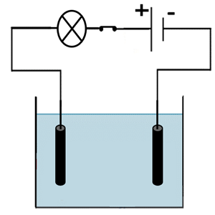
- عبر عن التحول بمعادلة كيميائية (بالصيغة الشاردية).
التجربة02: أعطى الفوج الثاني محلول كلور الحديد الثنائي محضر مسبقا للقيام بعملية التحليل الكهربائي البسيط.
- اعد رسم المخطط مبينا حركة الالكترونات والشوارد.
- لاحظ التلاميذ انطلاق غاز في أحد المسريين وترسب معدن عند المسرى الآخر
* أكتب المعادلات النصفية عند كل مسرى. مع كتابة المعادلة الإجمالية
وثيقة 02
التمرين الثاني: (6 نقاط)
كرية من البوليستيرين مغلفة بالألمنيوم
قضيب زجاجي مشحون
وثيقة 03
يقوم أحمد بشحن قضيب زجاجي بواسطة قطعة صوف ثم يقربه من نواس كهربائي الوثيقة 03
- حدد طريقة تكهرب القضيب الزجاحي ونوع الشحنة التي تظهر عليه.
- وضح ماذا يحدث مجهريا للكرة عند تقريب القضيب الزجاجي المشحون مع الرسم.
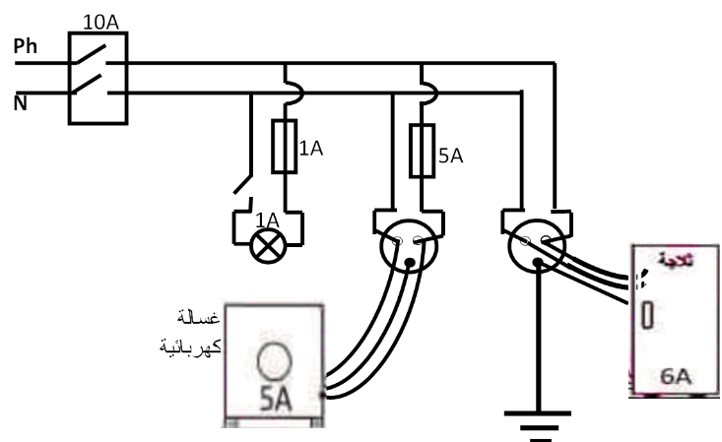
- يؤثر القضيب الزجاجي على النواس الكهربائي بفعل ميكانيكي حدد نوعه ومثله كيفيا
عرض على أحمد من قبل احد أصدقائه المخطط الكهربائي المقابل
- حدد النقائص الموجودة في المخطط والأخطار الناجمة عن هذه النقائص.

الجزء الثاني: (8 نقاط)
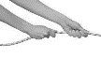
الوضعية الادماجية:
الحمولة
وثيقة 04
أثناء أيام العطلة المدرسية ذهب احمد لمساعدة أباه في رفع بعض مواد البناء (كتلتها 50kg) الى الطابق العلوي فوجده يرفعها بواسطة حبل كما هو موضح في الوثيقة 04 المقابلة
- إذا علمت أن الحمولة في حالة التوازن
- حدد القوى المؤثرة عليها .
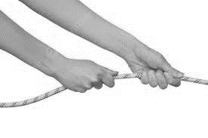
- جد شدة القوة التي يطبقها الأب من أجل رفع الحمولة
بكرة S
الحامل A
الحمولة
الأب
وثيقة 05
- أراد أحمد تسهيل الأمر على الأب فقام بتركيب الآلة البسيطة الموضحة في الوثيقة05 (البكرة). وقام أحمد بقياس القوة المطبقة من قبل الأب لتأكيد ضرورة استخدام الألات في العمل فوجد قيمتها 250N
- بين فائدة الآلات في الأعمال التي يقوم بها الإنسان.
- مثل القوى المؤثرة على البكرة S اذا علمت أن القوة المطبقة من قبل الحامل (الجسم A) شدتها 500N(إذا اعتبرنا أن كتلة البكرة مهملة).
سلم الرسم 1cm ---- 250N
- اثناء حديث أحمد مع أباه وشرح دور الألات في تسهيل الاعمال انفلت الحبل ووقعت الحمولة في حوض لتخزين المياه اذا علمت أن الكتلة الحجمية للحمولة 400kg/m³ والكتلة الحجمية لمياه الخزان 1012kg/m³ .
- برأيك هل تطفو الحمولة أم تغوص؟ علل
- مثل القوى المؤثرة على الحمولة في هذه الحالة باستعمال السلم السابق.
يعطى : قيمة الجاذبية الأرضية g = 10N/kg

تمنيات أساتذة المادة كل التوفيق و النجاح...

